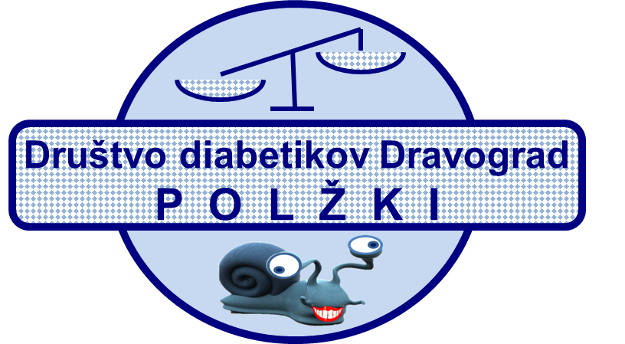
SVETOVNI DAN DIABETESA,
V TOREK, 14.11.2017, OB 9.00 URI,
V AVLI ZD DRAVOGRAD

VABIMO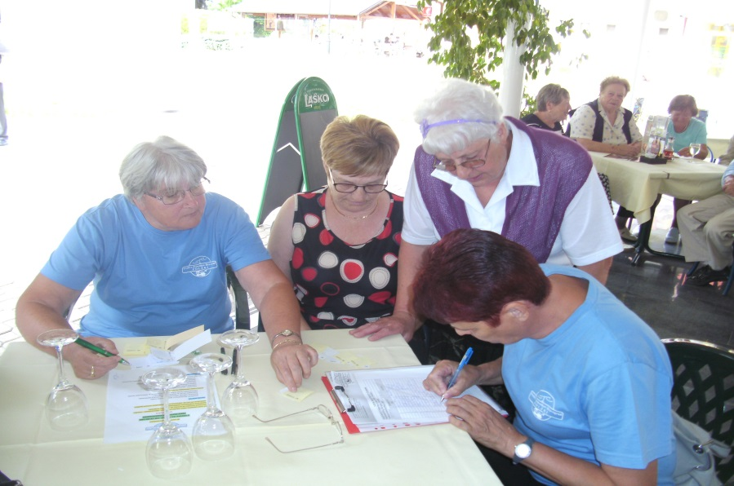
- NA MERJENJE KRVNEGA SLADKORJA,
- MERJENJE PRITISKA,
- PREDAVANJE , KAKO OBVLADOVATI IN URAVNAVATI KRVNI SLADKOR Dr. Pečnik Ervin

VLJUDNO VABLJENI

DRUŠTVO DIABETIKOV POLŽKI DRAVOGRAD Ervin Kodrun

